Метанирование углекислого газа на никелевых катализаторах, нанесённых на продукты переработки рисовой шелухи
Родин В.Ю., Новоторцев Р.Ю.
Студент
Московский государственный университет имени М.В. Ломоносова,
химический факультет, Москва, Россия
E-mail: viacheslav.rodin@chemistry.msu.ru

Углекислый газ играет ключевую роль в парниковом эффекте и способствует глобальному потеплению и изменению климата [1]. По данным [2] на 2020 год содержание углекислого газа в атмосфере достигло 412 ppm и стало рекордно высоким за последние 23 миллиона лет. В связи с этим в мире крайне остро поднимается вопрос разработки технологий утилизации CO₂. Одним из решений является его преобразование в синтетический натуральный газ по реакции Сабатье:
CO₂ + 4H₂ ↔ CH₄ + 2H₂O
В качестве катализаторов такого процесса могут выступать различные металлы, но лучшим является Ni благодаря высокой селективности по CH₄ и низкой цене [1].
В то же время ежегодно в мире производится около 700 млн. тонн в год рисовой шелухи (РШ), которая в дальнейшем практически не используется. Вместе с тем, РШ содержит большое количество SiO₂ и органические компоненты, что позволяет получать из неё широкий спектр оксидных и углеродных пористых материалов [3]. Целью данной работы являлся синтез и испытание никелевых катализаторов, нанесённых на продукты переработки РШ, в процессе метанирования СО₂.
Катализаторы получали методом пропитки носителя водным раствором нитрата никеля (II). В качестве носителей использовали РШ, прокалённую на воздухе и в инертной атмосфере, а также чистый аморфный SiO₂, выделенный из золы РШ путём щелочной обработки с последующим осаждением. После пропитки образцы отжигали при 300 ^{о}С в течение 2 часов в токе азота. Восстановление проводили при 350-500 ^{о}С в течение 2-4 часов в токе смеси N₂/H₂. Каталитические испытания проводили при
Т = 200 – 375 ^{о}С в токе H₂:CO₂ = 4:1.
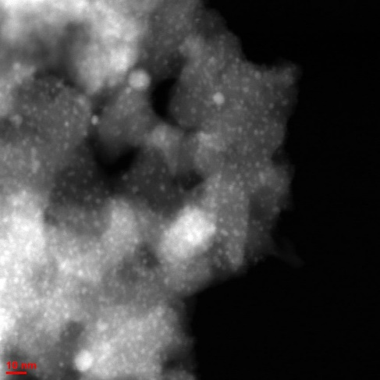
Показано, что максимальная конверсия CO₂ до 95% достигается при температурах 325-375 ^{о}С. Установлено, что примеси щелочных и щелочноземельных металлов, содержащиеся в золе РШ, при температурах 250 – 350 ^{о}С выступали промоторами и способствовали образованию CO по реакции обратной конверсии водяного газа. Образец на углеродсодержащем носителе продемонстрировал низкие показатели активности. Методом ПЭМ установлено, что причиной этому служит малая степень взаимодействия углерода с металлом и, как следствие, низкая стабилизация частиц. Наилучшие результаты по активности и стабильности показал катализатор на осажденном чистом SiO₂ (рис.1): конверсия 95% при 350 ^{о}С.
Рис. 1. Изображение ПЭМ катализатора Ni/SiO₂
Работа выполнена в рамках госбюджетной тематики AAAA-A16-116092810057-8.

Литература
1. Alrafei B. et al. Remarkably stable and efficient Ni and Ni-Co catalysts for CO₂ methanation //Catalysis Today. – 2020. – Т. 346. – С. 23-33.
2. Cui Y., Schubert B. A., Jahren A. H. A 23 my record of low atmospheric CO₂ // Geology. – 2020. – Т. 48. – С. 888–892.
3. Singh B. Rice husk ash //Waste and Supplementary Cementitious Materials in Concrete. – Woodhead Publishing, 2018. – С. 417-460.

